英雄系统的设计文档
- 文档记录
版本 | 更新时间 | 更新内容 | 作者
1.0 | 2025.09.23 | 文档编写 | 王永康
- 系统目的
英雄是游戏中玩家主要培养的对象，让玩家在英雄系统中对英雄进行了解、养成去击败不同难度的敌人提升玩家的成就感，并且可以通过布阵来影响战斗的结果，增强游戏的策略性。
- 设计思路
参考咸鱼之王。
- 文档内容
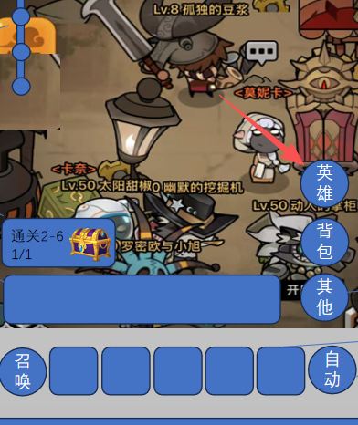
点击主界面中的“英雄”进入以下队伍界面。

4.1 队伍界面
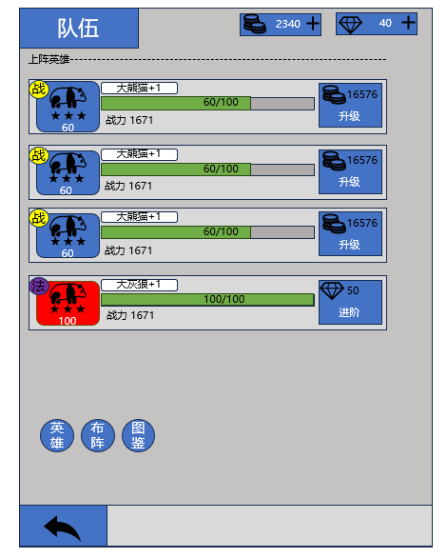
主要用来对已经上阵的英雄进行查看、升级、进阶操作。
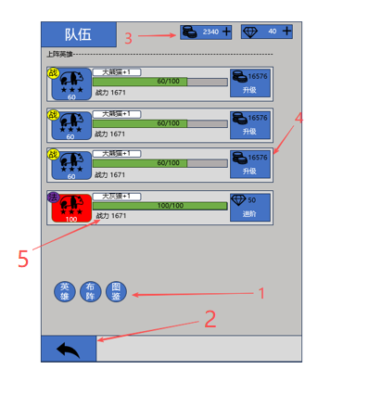
1. 功能按钮
a. 英雄、布阵、图鉴三个功能按钮，点击后进入对应的系统
2. 返回按钮
a. 点击后返回上一级界面
3. 资源区域
a. 显示玩家拥有的升级、进阶所需要资源的数量
b. 点击“+”按钮跳转资源获取模块
4. 升级（进阶）按钮
a. 显示升级（进阶）需要资源数量
b. 当英雄等级没达到最大等级时显示升级按钮；当英雄达到最大等级时显示进阶按钮
c. 升级（进阶）资源不足时，点击飘出UI提示资源不足
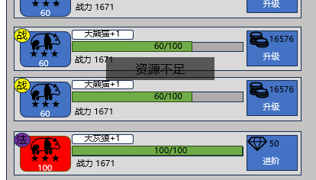
d. 成功升级时，飘出UI提示战力提升
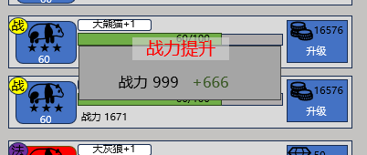
e. 点击进阶按钮后，弹出英雄进阶UI，如下图
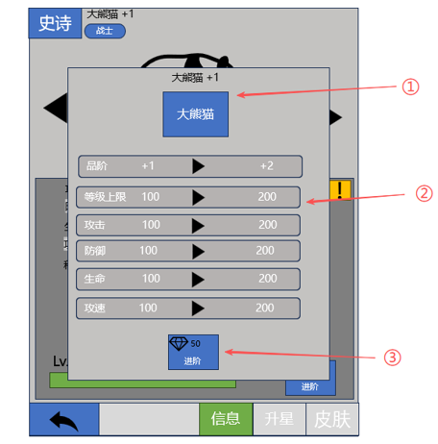
- 显示英雄头像、英雄名字和当前阶数
- 显示英雄当前基础属性和进阶后的基础属性
- 进阶按钮，点击后进行进阶，进阶后弹出进阶成功提示，如下图
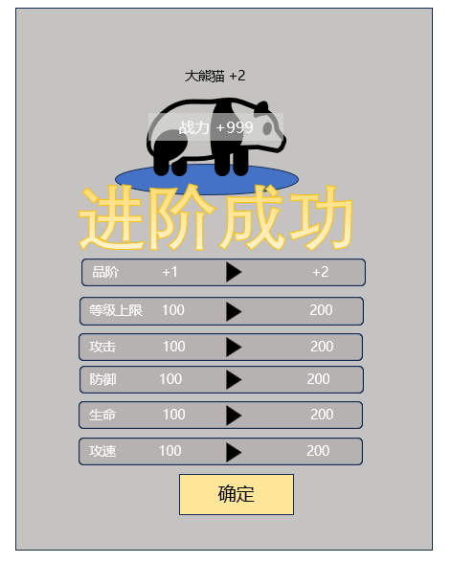
5. 上阵英雄
a. 显示上阵的英雄，上阵队伍中有几个英雄显示几个，至多五个
详情如下：
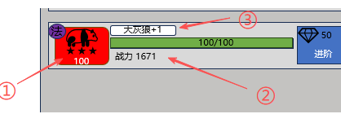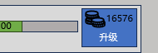
- 显示英雄的头像、当前星级、当前等级、英雄职业类型
- 显示英雄的当前战力，当前英雄等级和最大等级以进度条形式显示
- 显示英雄名字和当前阶数
- 点击英雄图标区域跳转英雄养成系统（详情见4.2）
4.1.2 英雄列表界面
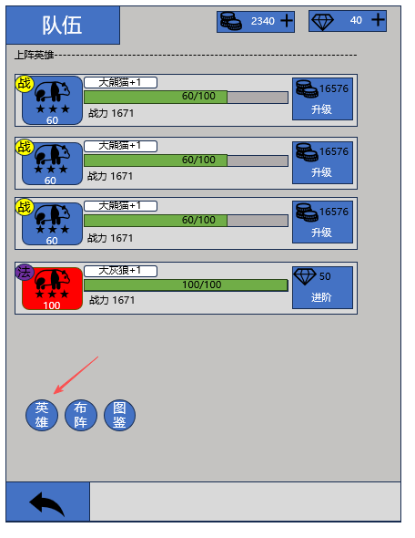
在队伍界面点击“英雄”进入以下界面。
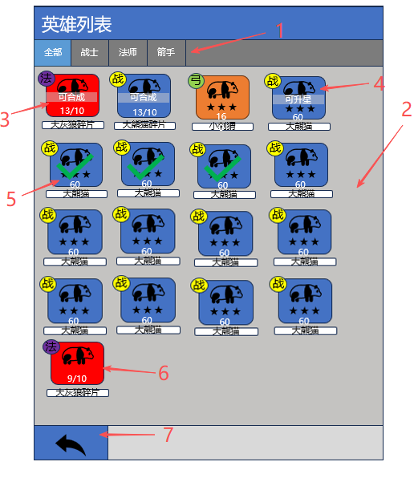
1. 英雄类型栏
a. 分为全部、战士、法师、箭手四个类型按钮
b. 点击类型按钮激活打开对应的页签，没有激活的按钮灰色显示
c. “全部”，显示玩家拥有的所有英雄和英雄碎片
d. “战士”，显示玩家拥有的所有战士类型英雄和英雄碎片
e. “法师”，显示玩家拥有的所有法师类型英雄和英雄碎片
f. “箭手”，显示玩家拥有的所有箭手类型英雄和英雄碎片
2. 英雄显示区域
a. 英雄显示区域是一个纵向滑动列表，一排最多显示四个英雄图标
b. 图标的排序顺序为，碎片达到数量可合成的在最前面，然后为已拥有英雄，最后面是碎片不足以合成的，同级别的按照英雄品质由高到低排序
3. 可合成英雄图标
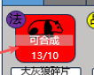
a. 显示英雄碎片名字
b. 显示英雄职业类型
c. 显示英雄碎片图标，拥有碎片数量和合成需要需要数量
d. 可合成提示
e. 不同品质的英雄背景颜色不同
f. 点击图标后进行合成，弹出获得新英雄提示界面，如下图
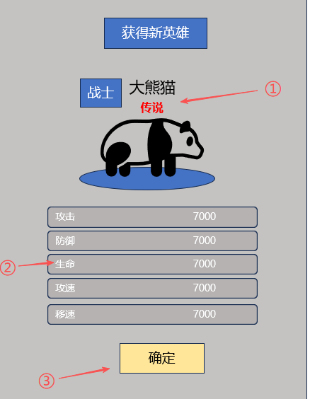
- 显示英雄名字、品质、职业类型、英雄模型
- 显示英雄基础属性
- 确定按钮，点击后关闭获得新英雄提示
4. 已获得英雄图标
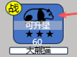
a. 显示英雄名字
b. 显示英雄当前星级、当前等级
c. 显示英雄图标，点击图标可以打开英雄养成系统（详情见4.2）
d. 当英雄碎片足够可以升星时，显示“可升星”提示
e. 不同品质的英雄背景颜色不同
5. 已上阵英雄图标
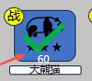
a. 已上阵英雄有绿色“√”显示
b. 不同品质的英雄背景颜色不同
6. 英雄碎片不足以合成图标
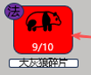
a. 显示英雄碎片名字
b. 显示英雄碎片的拥有数量和合成所需要数量
c. 显示英雄图标，点击图标飘字提示碎片不足，如下图
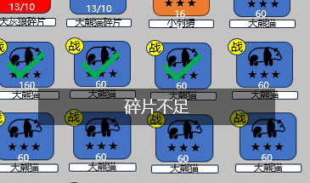
7. 返回按钮
a. 点击后返回上一级界面
4.1.3 布阵界面
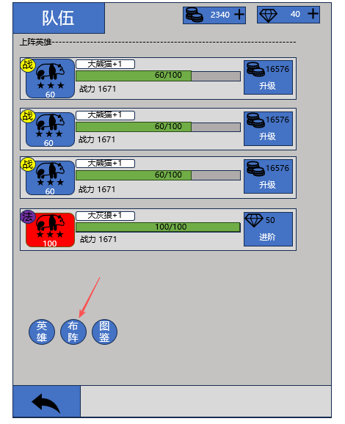
在队伍界面点击“布阵”进入以下界面。
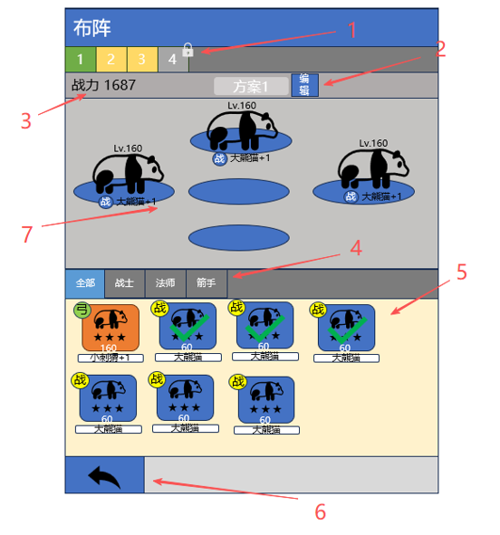
在布阵界面可以对队伍进行预设切换和英雄调整，至多上阵五个英雄。
1. 阵容预设
a. 可以对阵容进行预设，点击按钮进入对应的预设阵容
b. 没有解锁的预设按钮灰色显示，右上角加锁，点击飘字提示解锁条件
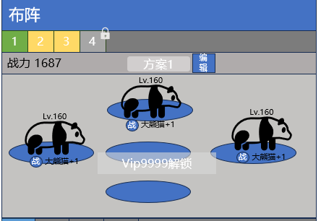
2. 编辑按钮
a. 点击编辑按钮可以对阵容进行改名
3. 战力显示
a. 显示阵容的总战力
4. 英雄类型栏
a. 分为全部、战士、法师、箭手四个类型按钮
b. 点击类型按钮激活打开对应的页签，没有激活的按钮灰色显示
c. “全部”，显示玩家拥有的所有英雄
d. “战士”，显示玩家拥有的所有战士类型英雄
e. “法师”，显示玩家拥有的所有法师类型英雄
f. “箭手”，显示玩家拥有的所有箭手类型英雄
5. 英雄显示区域
a. 显示玩家所拥有的英雄，按照品质排序
b. 英雄显示区域是一个纵向滑动列表，一排至多显示四个英雄格子
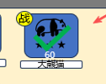
c. 英雄格子内容有英雄图标、英雄职业类型、英雄当前等级、英雄当前星级、英雄名字
d. 已上阵的英雄图标上加上绿“√”
e. 所有英雄图标都可以被点击，点击未上阵的英雄，如果队伍还有空位，则直接将该英雄按顺序进行上阵，如果阵容已满，点击后飘字提示阵容已满，如下图
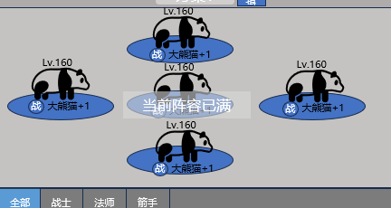
点击英雄上阵顺序如下
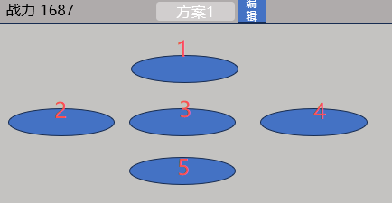
f. 点击已经上阵的英雄，弹出换英雄提示，如下图
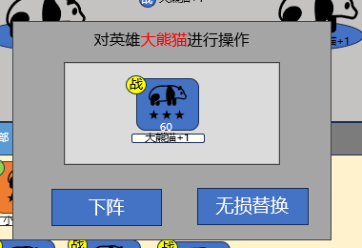
- 点击无损替换后先打开英雄列表让玩家进行选择，玩家点击英雄列表中的英雄后弹出替换提示
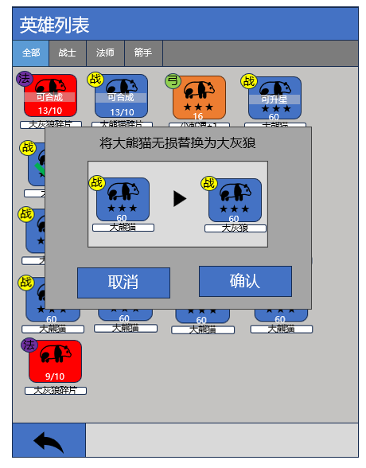
- 点击下阵后弹出下阵选项框，让玩家选择直接下阵、重生下阵，并且显示重生下阵将获得的资源数量
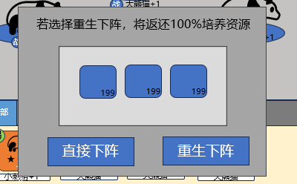
6. 返回按钮
a. 点击后返回上一级界面
7. 英雄位置
a. 显示英雄的模型、英雄当前等级、英雄名字阶数、英雄职业类型
b. 点击英雄模型会弹出弹出下阵选项框

c. 英雄模型可以拖动，进行位置的互换
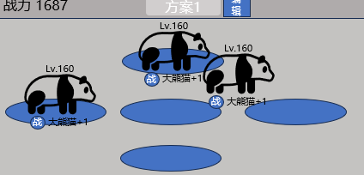
4.1.4 图鉴界面
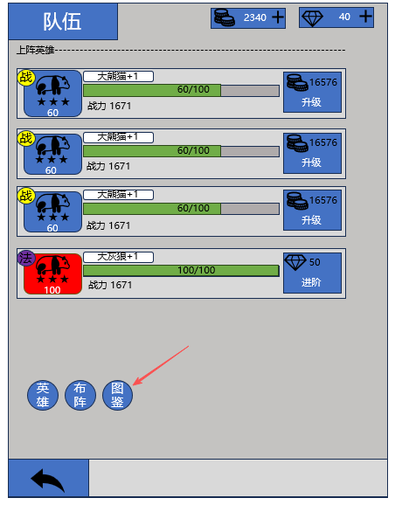
在队伍界面点击“图鉴”进入以下界面。
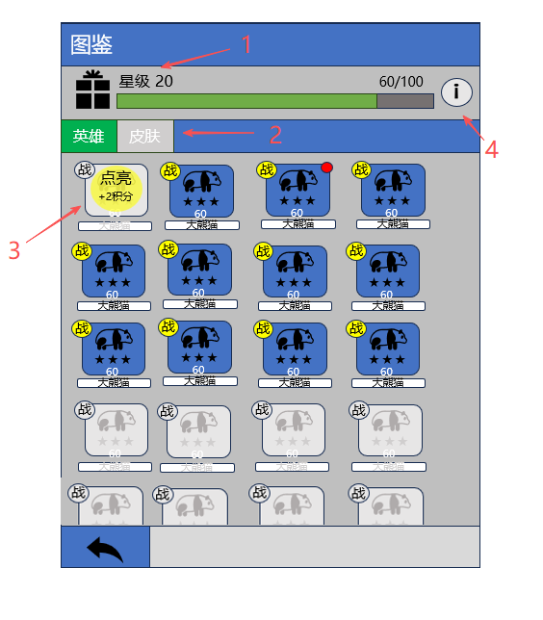
让玩家可以查看游戏内的所有英雄和皮肤，打开默认为英雄图鉴。玩家在首次获得英雄、皮肤时候，可以在图鉴系统进行点亮获得图鉴积分，英雄后续升星可以再次获得积分，皮肤只有第一次获得点亮可以获得积分。
1. 奖励
a. 显示当前图鉴星级
b. 显示当前积分和获得奖励需要积分，以进度条形式显示
c. 当积分达到奖励标准时，宝箱用右上方红点提示
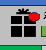
2. 图鉴切换按钮
a. “英雄”，点击后进入英雄图鉴
b. “皮肤”，点击后进入皮肤图鉴
3. 展示区域
a. 显示英雄、皮肤格子
b. 排序顺序为最前面的是可以被第一次点亮的，然后是已经点亮的，最后是未点亮的，同级别的按照品质由高到低
c. 已经点亮的英雄在升星后可以再次获得图鉴积分的，右上角红点提示，点击后直接获得图鉴积分
d. 获得积分时，会有飘字提示，同时积分以动画形式飘向积分进度条
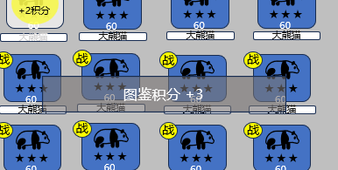
e. 区域里的图标都可以被点击，点击后出现详情面板，如下图
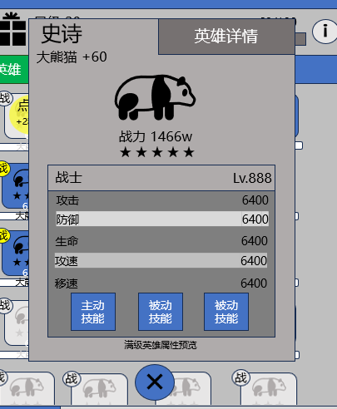
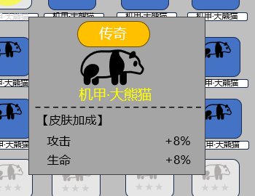
4. 图鉴详情按钮
a. 点击后弹出图鉴奖励详情界面，如下图
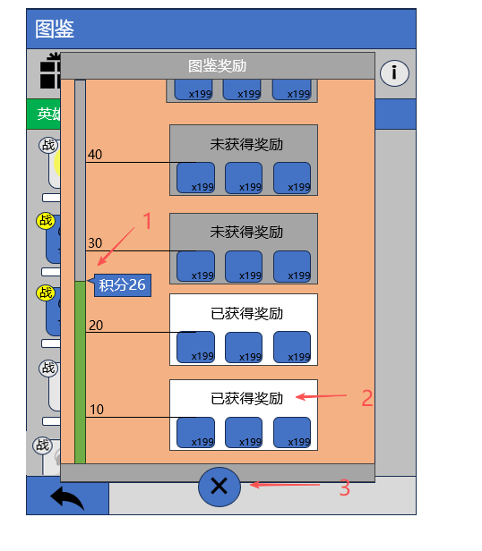
1. 积分进度
a. 显示当前积分，以进度条形式显示
2. 积分奖励
a. 显示不同积分档次对应的奖励
b. 未获得的奖励灰色显示
3. 关闭按钮
a. 点击关闭图鉴奖励面板

4.2 英雄养成系统
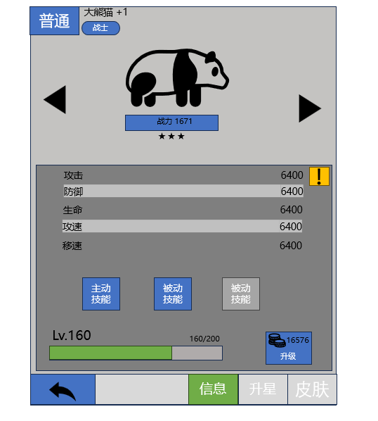
在队伍界面或者英雄列表界面点击英雄头像都可以打开英雄养成界面。打开默认为英雄信息界面。
4.2.1 英雄信息界面
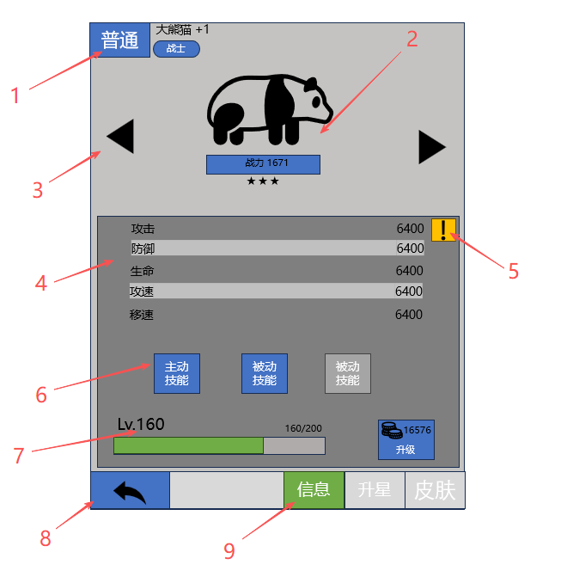
1. 英雄基础信息
a. 显示英雄品质
b. 显示英雄名字和当前阶数
c. 显示英雄职业类型
2. 英雄展示
a. 显示英雄模型
b. 显示英雄的战力
c. 显示英雄的星级
3. 切换按钮
a. 点击后切换查看上一个（下一个）英雄
4. 基础属性面板
a. 显示英雄的基础属性
5. 详细属性按钮
a. 点击后打开英雄详细属性面板，如下图
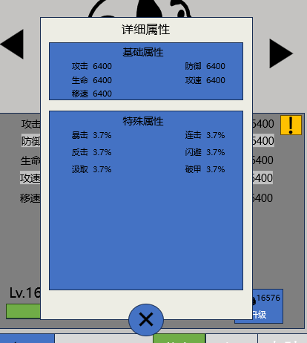
6. 技能按钮
a. 显示技能图标和技能名字
b. 没有解锁的技能灰色状态显示
c. 所有技能图标都可以被点击，点击后弹出技能详情面板，如下图
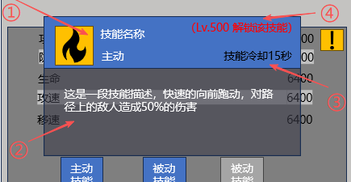
- 显示技能图标、技能名字、技能类型（主动、被动）
- 显示技能详细描述，介绍技能效果
- 显示技能冷却时间，主动技能才有冷却，被动技能没有冷却不需要显示
- 如果技能还没有被解锁需要显示解锁条件
- 点击任意空白区域关闭技能详情面板
7. 等级显示
a. 显示英雄当前等级
b. 显示英雄当前等级和最大等级，当前英雄等级和最大等级以进度条形式显示
c. 当英雄等级没达到最大等级时显示升级按钮；当英雄达到最大等级时显示进阶按钮
8. 返回按钮
a. 点击后返回上一级界面
9. 界面切换按钮
a. 有信息、升星、皮肤三个按钮
b. “信息”，点击打开英雄信息界面
c. “升星”，点击打开英雄界面
d. “皮肤”，点击打开皮肤界面
e. 在哪个界面，对应的按钮显示绿色，其余的按钮显示灰色
f. 三个界面只有中间区域内容不同，其它区域内容功能相同
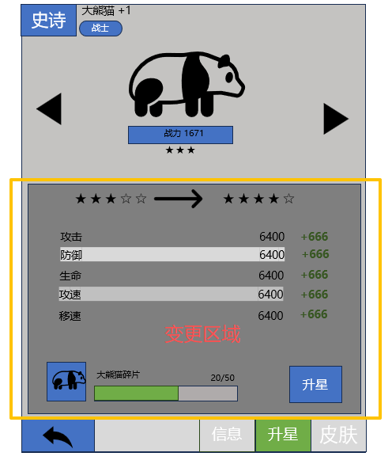
4.2.2 英雄升星界面
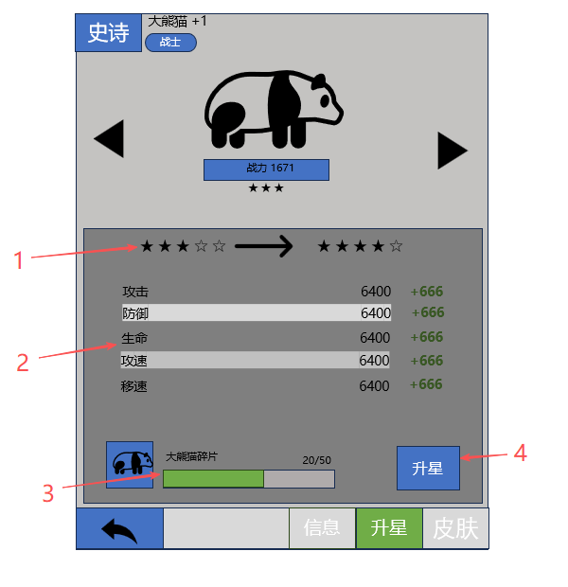
1. 星级显示
a. 显示英雄的当前星级和下一星级
2. 属性显示
a. 显示英雄的当前基础属性
b. 显示升星后提升的数值，表现行为为“+数值”，用绿色字体显示
3. 碎片显示
a. 显示英雄碎片图标、显示英雄碎片名字
b. 显示当前拥有该英雄碎片的数量和升星所需数量，以进度条形式显示
4. 升星按钮
a. 当碎片充足可以进行升星时候，按钮右上角出现红点提示，如下图
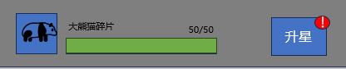
b. 点击后进行升星，升星成功弹出提示界面
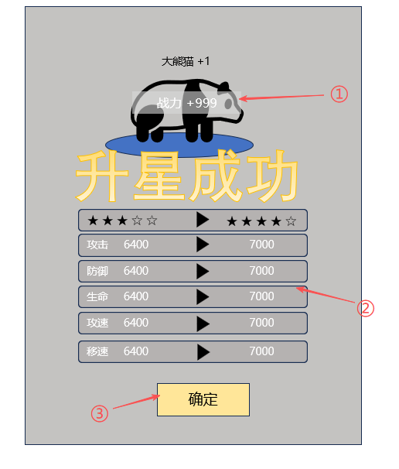
- 战力提升飘字
- 英雄属性前后变化
- 确定按钮，点击后关闭提示界面
c. 星星显示规则：最开始是黄色星星，五颗黄色星星升星之后是一颗紫色星星，五颗紫色星星升星之后是一颗橙色星星，五颗橙色星星升星之后是一颗红色星星
4.2.2 英雄升星界面
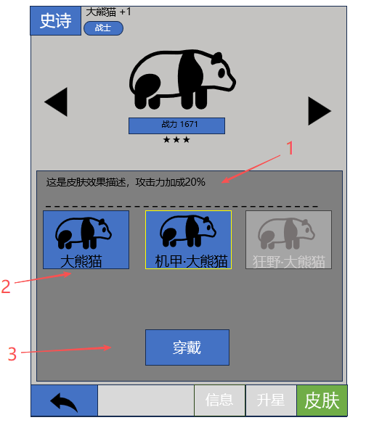
1. 皮肤描述
a. 皮肤的穿戴效果描述
2. 皮肤选择区域
a. 皮肤显示区域是纵向滑动列表，一排最多显示三个皮肤
b. 显示英雄所有皮肤，未拥有的皮肤显示为灰色
c. 当前穿戴的皮肤边框会显示为金色
d. 所有皮肤都可以被点击，点击皮肤后，被点击的皮肤边框变为金色，表示选中该皮肤，同时上方的英雄模型也发生变化进行展示
3. 穿戴按钮
a. 选中皮肤后点击进行穿戴
b. 被选中的皮肤是未拥有的时，穿戴按钮变为灰色，如下图
